**ORTAK EĞİTİM RAPORU**

**Ad - Soyad :** Utku Görkem Yasa

**Ortak Eğitim Dönemi :** 2012-2013 Yaz Dönemi

**Ortak Eğitim Yapılan Firma :** TUSAŞ Havacılık ve Uzay Sanayi

**İşyeri Eğitim Amiri :** Nermin Özkıranartlı

**Akademik Danışman :** Arif Sanlı Ergün

**TOBB EKONOMİ VE TEKNOLOJİ ÜNİVERSİTESİ**

**MÜHENDİSLİK FAKÜLTESİ**

**ELEKTRİK – ELEKTRONİK MÜHENDİSLİĞİ**

**ANKARA**

**İÇİNDEKİLER**

1. **Giriş** 3
2. **Firma Bilgileri**  4
   1. Firma Adı 4
   2. Firma Genel Müdürü 4
   3. Firmanın Temel Faaliyet Alanı 4
   4. Gerçekleştirilen Ticari Etkinlikler 4
   5. Firmanın Tarihçesi 4
   6. Firmanın Yerleşim Bilgileri, Kapalı ve Açık Alan Büyüklüğü 4
   7. Firmanın Organizasyon Şeması 5
   8. Çalışan Bilgileri 6
   9. Düzenlenen Etkinlikler (Firma çalışanlarının eğitimi için) 7
3. **Firmada Mevcut Bölümler** 7

**3.1.** Eğitim Bölümü 7

**3.2.** Tasarım ve Mühendislik Bölümleri 7

**3.3.** Takım Tasarım ve İmalat Bölümleri 7

**3.4.** Kompozit ve Metal Yapıştırma Tesisi 8

**3.5.** Talaşlı İmalat Tesisleri 8

**3.6.** Bakım Onarım ve Revizyon 8

**3.7.** Elektriksel Montaj Atölyesi 8

**3.8.** Entegre Ürün Destek 8

**3.9.** Kalite Teminatı 9

**3.10.** Bilişim Teknolojileri 9

**3.11.** Kalibrasyon Laboratuvarı 9

**4. Ortak Eğitim Kapsamında Yaptığım Çalışmalar**  9

**4.1.** Çalıştığım Bölüm 9

**4.2.** Yazılım Doğrulama Bölümünde Yaptığım Çalışmalar 9

**5.** **Değerlendirme** 13

**6. Sonuç** 14

**7.** **Kaynakça** 16

**8.** **Ekler**  17

**1.Giriş**

Ortak eğitim sistemi öğrencilerin akademik alanda öğrendikleri teorik bilgileri, iş hayatına atılarak pratiğe dökmelerinde faydalı olan önemli bir uygulamadır. Aynı zamanda kişinin akademik hayatından sonra atılacağı iş hayatına bir model oluşturmaktadır ve bu bakımdan öğrencinin iş hayatı hakkında bilgi sahibi olarak mezun olmasını sağlamaktadır. Ortak eğitim sistemi dünyada birçok kurum ve kuruluş tarafından uygulanmaktadır. Ülkemizde TOBB Ekonomi ve Teknoloji Üniversitesi tarafından ilk olarak uygulanmaya başlamıştır. Diğer üniversitelerin aksine, TOBB ETU öğrencileri ortak eğitim yaptığı kurumda maaşlı birer sözleşmeli personel olarak görev yapmaktadırlar. Bütün bu koşullar ortak eğitim modelinde yer alan öğrencinin normal bir staj uygulamasından daha çok tecrübe ve akademik bilgiye sahip olmasını sağlamaktadır.

Ortak eğitim sisteminin diğer bir yararı, kişinin mezun olduktan sonra hangi alanda çalışmaya karar vermesinde etkili olmasıdır. Üç dönem halinde uygulanan ortak eğitim sistemi, kişinin çalıştığı alanlar hakkında bilgi ve tecrübe kazanmasında etkili olarak okuldan sonra izleyeceği yol hakkında yardımcı olmaktadır.

Üç buçuk ay olarak uygulanan ortak eğitim modeli oldukça yeterli bir süredir. Kişinin firmada yapılan işe tam anlamıyla hakim olması, alışma süreci vb. durumlardan dolayı oldukça idealdir. Bir aylık standart stajyer uygulamalarına göre bu nedenle daha avantajlıdır.

Sonuç olarak ortak eğitim modeli, öğrenci daha mezun olmadan ona yaklaşık bir yıllık iş tecrübesi kazandırmaktadır. Bu yolda yapılması gereken en önemli uygulama bu sistemi olabildiğince yaygınlaşmaktır. Türkiye çapındaki birçok üniversite tarafından yaygınlaştırılarak, akademik alanda eğitim gören bütün öğrencilerin bu modelden faydalanması sağlanmalıdır.

**2. Firma Bilgileri**

Bu kısımda ortak eğitim modelini uyguladığım firma hakkındaki bilgiler yer almaktadır.

**2.1.Firma Adı**

TUSAŞ (Türk Havacılık ve Uzay Sanayi A.Ş.)

TAI (Turkish Aerospace Industries Inc.)

**2.2.Firma Genel Müdürü**

Muharrem Dörtkaşlı firma genel müdürüdür.

**2.3.Firmanın Temel Faaliyet Alanları**

Firmanın temel faaliyet alanları, Türkiye’de insanlı ve insansız uçak, uydu, helikopter gibi hava araçlarının ve çevre donanımlarının tasarımı, geliştirilmesi, modernizasyonu, entegrasyonu, montajı, bakımı ve satıştan sonraki desteği üzerinedir.

**2.4.Firmanın Tarihçesi**

TUSAŞ, Mayıs 1984 tarihinde kurulmuştur. Hissedarlarından en büyük paya sahip olan %54.49’luk bir oranla Türk Silahlı Kuvvetlerini Güçlendirme Vakfı’dır. Onu %45.44’lük pay ile Savunma Sanayii Müsteşarlığı takip eder. Bunlara ek olarak Türk Hava Kurumu da %0.06’lık pay ile temsili olarak TUSAŞ’ın hissedarlarındandır.

TUSAŞ, kurulduğu tarihten itibaren bir takım deneyimler elde etmiştir ve etmeye de devam etmektedir. Kurulduğu günden itibaren, **F–16** savaş uçakları, **CN-235** Hafif Nakliye/Deniz Karakol/Gözetleme Uçakları, **SF-260D** Eğitim Uçakları, Cougar **AS-532** Arama Kurtarma (SAR), Silahlı Arama-Kurtarma (CSAR) ve genel maksat helikopterlerinin ortak olarak üretimi bulunmaktadır. Ayrıca, günümüzde giderek yer edinmeye başlayan insansız hava araçlarının tasarımı ve üretimi TUSAŞ tarafından sağlanmaktadır. Bunların başlıcası insansız hava aracı **ANKA**’dır.

**2.5.Firmanın Yerleşimi**

TUSAŞ tesisleri 5.000.000 metrekarelik bir alan üzerine kurulmuştur ve 186.000 metrekare kapalı alana sahiptir. Şirketin Akıncı’da bulunan tesisleri yüksek teknoloji ürünü makine ve teçhizatla donatılmıştır. Modern uçak üretimi, parça imalatı, uçak montajı, kokpit sistemleri modernizasyonu, aviyonik yazılım, uçuş testleri ve teslimine kadar son derece geniş üretim kabiliyetlerine sahiptir. TUSAŞ tesisleri, dünyaca kabul görmüş NATO AQAP-2110, ISO-9001:2000 ve AS EN 9100 standartlarını karşılamaktadır.

**2.6.Firma Organizasyonu**

TUSAŞ organizasyon şeması aşağıda verilmiştir.



Bünyesinde çalıştığım bölüm Uzay Sistemleri Başkanlığıdır. Uzay Sistemleri Başkanlığının organizasyon sistemi ise aşağıdadır.



**2.7.Çalışan Bilgileri**

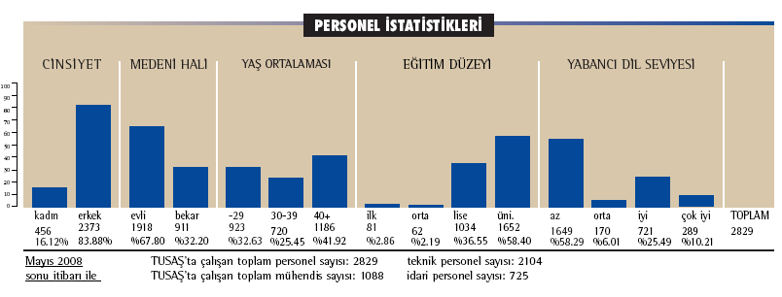TUSAŞ çalışanları 2008’de düzenlenen istatistiğe göre toplam 2829’dur. Teknik personel olarak görev yapan kişi sayısı 2104 ve mühendis olarak görev yapan sayısı 1088’dir. İdari olarak çalışan personel sayısı ise 725’dir. Firma ağırlıklı olarak üretim kısmında çalıştığı için cinsiyet dağılımı erkek personelin fazla olmasını sağlamıştır. Şirket çalışanlarının sadece %16.12’lik kısmı bayan personeldir. Araştırmanın detayı aşağıdaki görselde sunulmuştur.

**2.8.Firma Çalışanlarının Eğitimi**

TUSAŞ bünyesinde çalışanlara, çalıştıkları alanlar hakkında eğitimler Eğitim Bölümü tarafından verilmektedir. İşe yeni başlayanlara yapılan oryantasyon eğitiminden, personellere verilen sertifikasyon eğitimlerine kadar pek çok konuda eğitim verilmektedir. Ayrıca yurt içi ve yurt dışı eğitim hizmetlerinin de koordinasyonu eğitim bölümü tarafından düzenlenmektedir.

**3.Firmadaki Mevcut Bölümler**

**3.1.Eğitim Bölümü**

TAI’nin kuruluşundan itibaren faal olarak çalışmaya devam eden bölümlerden biridir. Eğitim bölümünün temel görevini, işe yeni başlayan personele verilen oryantasyon eğitimi, işe yönelik bilgi ve becerilerin verildiği temel eğitimler; sertifika gerektiren çalışma konuları için personel sertifikalandırma ve yenileme eğitimleri ile üretim hattında yürütülen işbaşı eğitimi ve tüm eğitim faaliyetlerinin planlama, takip ve kayıt işlemleri oluşturmaktadır.

Eğitimlerde konu ve kapsamlarına göre sınıf eğitimi, laboratuvar eğitimi ve iş başı eğitimi süreçlerinden biri veya birkaçı kullanılır.

Eğitim Merkezi, modern eğitim araçları ile donatılmış yedi sınıf, temel elektrik, kablo donanımı, kaporta yapısal işlemler, sızdırmazlık, yakıt gibi konularda örnek üretim ve tamir metotlarının uygulanmasına olanak sağlayan araç gereçlere sahip dört ayrı laboratuvardan oluşmaktadır.

**3.2.Tasarım ve Mühendislik Bölümleri**

Tüm tasarım ve mühendislik faaliyetleri Genel Müdür’e bağlı olan Yapısal Grup Başkanlığı, İHA Sistemleri Başkanlığı, Entegre Uçak Grup Başkanlığı, Uzay Sistemleri Başkanlığı ve Entegre Helikopter Sistemleri Grup Başkanlığı bölümlerinde birçok dallara ayrılan müdürlükler, şeflikler ve liderlikler düzeyinde yürütülmektedir.

**3.3.Takım Tasarım ve İmalatı Bölümü**

Bu bölüm tüm üretim birimlerinin ihtiyacını karşılamak üzere takım ve aparatların tasarım ve üretimini gerçekleştirmektedir.

**3.4.Kompozit ve Metal Yapıştırma Tesisi**

Bu tesis CN-235 Hafif Nakliye Uçağının ve sonrasında başka ürünlerin kompozit ve metal yapıştırma parçalarının imalatını da gerçekleştirmek amacı ile 1994 yılında 10,500 m2 kapalı alan üzerinde işletmeye alınmış ve artan iş yüküne bağlı olarak tesis genişletme çalışmaları başlatılmıştır. 80’e yakın deneyimli elemanın çalıştığı bu tesiste, TUSAŞ sahip olduğu kompozit kabiliyetleri ile havacılık ve uzay sanayisinde Türkiye’de tek olmasının yanı sıra, bu sektörde dünya çapında faaliyet gösteren firmalar ile de aynı düzeydedir.

**3.5.Talaşlı İmalat Tesisleri**

Bu tesislerde uçak ve helikopter gövdesi detay parçaları, büyük ebatlı ve karmaşık takım-aparat parçaları işlenmektedir. Tesiste alüminyum, çelik ve titanyum parçaların yanı sıra döküm ve dövme parçalar da işlenmektedir. Talaşlı imalat tesislerinde bulunan kabiliyetler arasında çeşitli talaşlı imalat ve metal kesme, CNC işleme ve tornalama merkezleri, konvansiyonel ve elle kumandalı frezeleme, delik delme, taşlama tezgahları, kesme, yüzey temizleme ve çapak alma tezgahları bulunmaktadır. Kesici takım taşlama/bileme ve takım ayarlama atölyeleri talaşlı imalata destek veren birimlerdir.

**3.6.Bakım Onarım Revizyon**

TUSAŞ, Türk Silahlı Kuvvetleri’nin (TSK) silah sistemleri ve yer destek teçhizatının bakım, onarım ve revizyon imkan ve kabiliyetlerini uluslararası pazara sunmaktadır. Bu kabiliyetler hava platformları ile bunlara ait, başta motor olmak üzere tüm sistem ünitelerinin ve destek sistemlerinin bakım, onarım, revizyon ve kalibrasyonunu kapsamaktadır.

**3.7.Elektriksel Montaj Atölyesi**

1987 yılında kurulan bu atölye 1,500m2’lik bir kapalı alanda yer almaktadır. Sıkıştırma, Sıcak Hava Lehimciliği ve El Lehimciliği gibi konularda sertifikalandırılmış olan bölüm çalışanları bu atölyede askeri ve ticari tüm hava platformları için her çeşit kablo donanım ve panellerini üretmektedirler.

**3.8.Entegre Ürün Destek**

Bu bölüm TUSAŞ tarafından üretilmiş ve/veya üretilmekte olan hava platformları için satış sonrası destek amacı ile faaliyetlerine devam etmektedir. Genel olarak hava platformlarının ömürlerinin uzun süreli olması ve işletim ve destek maliyetlerinin bu süre için ürün geliştirme, tedarik ve üretim maliyet toplamlarının iki katına yaklaşması nedeniyle satış sonrası destek özellikle havacılık endüstrisi için büyük önem taşımaktadır. Bu nedenler ile müşteri ihtiyaçlarının maliyet etkin bir şekilde karşılanabilmesi için ihtiyaç duyulan destek kaynaklarının planlanması, geliştirilmesi ve sağlanmasına yönelik teknik ve lojistik disiplinlerin entegre olarak tek bir elden yönetimi zorunlu hale gelmiştir.

**3.9.Kalite Teminatı**

Detay parça imalatı, uçak kablo ve alt montaj parçalarının yapımından uçak teslimatına kadar olan süreçteki kalite teminatı işlemleri Kalite Muayene İşlemleri Müdürlüğü tarafından sistemli ve etkin bir şekilde uygulanmaktadır.

**3.10.Bilişim Teknolojileri**

TUSAŞ bünyesindeki her türlü sistem geliştirme, teknik destek hizmeti (danışmanlık), eğitim, donanım faaliyetleri bu bölüm tarafından gerçekleştirilmektedir.

**3.11.Kalibrasyon Laboratuvarı**

TUSAŞ Kalibrasyon Laboratuvarı 1000m2 kapalı alana sahip uluslararası metroloji normlarına uygun olarak sürekli sıcaklık, nem, toz, titreşim vb. kontrollü ortamın sağlandığı, 400’den fazla ileri teknolojiye sahip standart cihaz ve aksesuarıyla donatılmış, yıllık 6000’den fazla TUSAŞ cihazının periyodik kalibrasyonunun yapıldığı, buna ilave olarak ülkemizdeki 120 civarında şirkete kalibrasyon hizmetinin verildiği bir laboratuvardır.

**4.Ortak Eğitim Sürecinde Yaptığım Çalışmalar**

**4.1.Çalıştığım Bölüm**

Ortak Eğitim Dönemi boyunca çalıştığım bölüm TUSAŞ Yazılım Doğrulama Şefliğidir. Bu birim Uzay Sistemleri Başkanlığı altındaki Yazılım Mühendisliği Müdürlüğü altında faaliyet gösteren şefliklerden birisidir. Diğer şeflik ise Yazılım Tasarım Şefliğidir.

**4.2.Yazılım Doğrulama Bölümünde Yaptığım Çalışmalar**

Ortak eğitim süreci boyunca Yazılım Mühendisliği Müdürlüğü bünyesinde ERCİYES (C-130) Modernizasyon projesi kapsamında çalışmalar yaptım. Bu proje kapsamında hem yazılım tasarım ekibi, hem de yazılım doğrulama ekibi eşzamanlı olarak çalışmaktadırlar. Yazılım tasarım ekibi, önceden belirlenen sistem gereksinimlerinden yola çıkarak C-130 kargo uçağının ekipmanlarının yazılım gereksinimlerini ve yazılımını üretirler. Sistem gereksinimleri DOORS adı verilen bir veritabanında SRS (Software Requirement Specification) adı verilen dokümanlar halinde depolanırlar. Bu gereksinimler ve yazılımlar uluslararası bir geçerliliği olan DO-178B standartlarına uygun olarak tasarlanırlar. DO-178B standartları uçuş emniyetini sağlamak amacıyla belirlenen ve uluslararası geçerliliği olan standartlar bütünüdür. Yazılım doğrulama ekibi ise belirtilen standartlar sonucunda üretilen ürünü test etmek amacıyla test kodları tasarlar. Burada genel amaç kaynak kod üzerinde açıkların en iyi şekilde tespit edilip giderilmesidir. Bu çalışmaların sonucunda kaynak kodun belirlenen gereksinimleri karşılayıp karşılamadığı ve beklenen sonuçlar verip vermediği doğrulanır ve kaynak kod en doğru hale getirilir. Kimi zaman tespit edilen hataların gereksinimlerden kaynaklandığı sonucuna varılır. Bu tip durumlarda SRS adı verilen dokümanlardan ilgili olanları güncellenerek projeye uygun hale getirilir. Aslında çok basit görünen bu süreç, belirli standartlara ve koşullara uymak gerektiği için çok detaylı ve uzun bir şekilde işlemektedir.

**4.2.1.Review Süreci**

Bir test kodu yazıldıktan sonra release edilmeden önce tekrar gözden geçirilmelidir. Bu işlem Crucible adı verilen bir ortam üzerinden yürütülür. Review sürecinde test kodunun yazarı, testin son versiyonunu Crucible ortamına koyar ve review ile ilgili gerekli bilgileri ve hangi gereksinimlerin baz alınacağını hazırlar. Test kodu review edilirken kullanılacak dokümanları ve versiyon bilgilerini belirtir. Her review’ın bir moderatörü olmak zorundadır. Bu kişi review’ı yönetir, kalite açısından oluşabilecek sorunları giderir ve review bittikten sonra bir özet raporu hazırlayarak sürecin devamını kalite sorumlularına devreder. Reviewlarda görev alan diğer kişiler ise “reviewer” olarak adlandırılır. Bu kişiler testin verilen versiyonunun, verilen dokümanlar ışığında doğru yazılıp yazılmadığını kontrol etmek amaçlı gözden geçirme yaparlar. Gözden geçirmeler sırasında testte hata buldukları yerlerde Crucible üzerinden hatalı yere yorum girerek yazarı bilgilendirirler. Review sürecinde tespit edilen hataların her biri “Software Verification Plan” dokümanında yer alan “Checklist for Test Case/Procedure Review” listesindeki maddelerden biri ile tanımlanır. Gizlilik sözleşmesinden dolayı bu eki rapora koyamıyoruz. Testin yazarı, tespit edilen bu hataları kontrol eder ve öne sürülen bu hataların gerçekten var olup olmadığına bakar. Eğer hatalar mevcut ise testin yazarı, hatalar doğrultusunda yaptığı hataları hangi versiyonda düzelttiğine dair geri dönüş yapar. Yapılan tüm bu değişikler, silinen ve eklenen tüm kod parçaları birer Tortoise SVN programı sayesinde kayıt halinde tutulur ve yedeklenir. Değiştirilen kodun önceki ve sonraki hali arasındaki farklar Beyond Compare yazılımı ile kontrol edilir ve test kodu yazarının yaptığını belirttiği değişikliğin gerçekten yapılıp-yapılmadığı kontrol edilir. Beyond Compare ekran görüntüsü **EK-1**’de sunulmuştur. Eğer belirtilen düzenlemeler gerçekten yapıldıysa Crucible ortamında ilgili kısım Verified (Şekil-2) olarak düzeltilir. Test kodu yazarı, reviewer tarafından hatalı olduğu belirtilen kısmın hatasız olduğu sonucuna ulaşırsa bu durumu Crucible platformu üzerinden reviewer’a yorum olarak bildirir. Reviewer da aynı kanıdaysa kendi yorumunu Rejected (Şekil-3) durumuna getirir. Reviewer ikna olmaz ise Crucible platformu üzerinden test kodu hakkındaki iletişim devam eder.

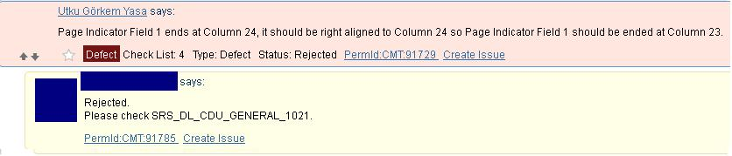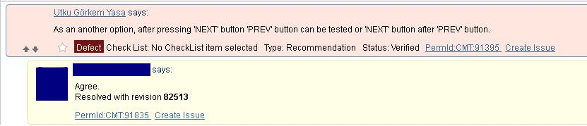**Şekil 2 : Crucible platformunda kabul edilmiş ve Verified edilmiş yorumum.**

**Şekil 3: Crucible platformunda reddedilmiş ve Rejected edilmiş bir yorumum.**

Ortak eğitim sürecinin ilk ayında projenin bu kısmında görev aldım. Yukarıda anlatılan süreci uygulayarak 8 review uygulamasını tamamladım. Tamamladığım reviewların görüntüleri **EK-2** de sunulmuştur. Yaptığım 8 review uygulamasının 6 tanesi uçakta bulunan CDU ekranı yani Cockpit Display Unit ile alakalıdır. Bir tanesi harita ekranı ile ilgili olan test kodunun review uygulamasıdır. Kalan son review ise veritabanı ile alakalı test kodunundur.

**4.2.2.Software Change Request (SCR) Süreci**

Release edilen bir kod üzerinden review açılamaz. Eğer bir test kodu üzerinde bir takım hatalar devam ediyorsa veya gereksinim güncellemeleri gerekiyorsa JIRA ortamında SCR açılır. Testte ne gibi bir değişiklik gerektiği bu ortamda belirtilir ve özel biri belirtilmediği sürece doğrulama ekibinden herhangi birisine aktarılır. Aktarılan kişi SCR üzerinde gerekli kontrolleri yaparak, OPEN veya REJECTED durumuna getirir. Eğer açılan SCR kabul edilirse, kod yazarı testte bulduğu hataları düzelterek veya güncellemeleri uygulayarak SCR ekranında nerede ve nasıl yaptığını açıklayarak belirtir. Çözülen SCR, RESOLVED durumuna getirilerek çözümlemelerin kontrolü için başkasına aktarılır. Aktarılan yeni kişi, yapılan değişikliklerin SCR açıklamalarında belirtilen şekilde yapılıp-yapılmadığını kontrol ederek eğer doğruysa SCR durumunu VERIFIED durumuna getirir. Eğer belirtilen değişiklikler yapılmadıysa SCR durumu REOPEN edilerek, ilgili kişiye geri aktarılır. JIRA ortamının genel görüntüsü **EK-3’de** sunulmuştur.

Ortak eğitim dönemimin bir kısmında, projenin SCR Verification kanadında görev aldım. Bu işle oldukça ilgilendiğimi söyleyebilirim. Birçok testte yapılan değişiklikleri kontrol ettim ve doğruladım. Tespit ettiğim yanlışları ilgili kişilere bildirdim. Gerekli görseller eklerde açıklamaları ile beraber sunulmuştur. Ayrıca SCR Verification kısmından ayrı olarak harita testleri ile ilgili 2 tane Baseline Sync SCR report ettim. Açılan SCRların JIRA ortamındaki görüntüsü aşağıda sunulmuştur.

**Şekil-3:Harita testleri ile ilgili report ettiğim iki SCR**

**4.2.3.Harita Testleri Informal Run ve Formal Run Süreçleri**

Ortak eğitim dönemi sürecinin bir bölümünde harita testlerinin koşularında görev aldım. Bu görev süresince test koşuları formal ve informal olarak ikiye ayrıldı. Informal koşular, Windows ortamında Microsoft Visual Studio yazılımı kullanılarak gerçekleştirildi.

Harita testlerinin informal koşuları esnasında harita ekranında (**EK-4** üzerinde gösterilmiştir.) beklenen sonuçların, gerçek sonuçlar ile örtüşüp örtüşmediği kontrol edildi. Ayrıca harita ekranındaki görsellerin belirlenen gereksinimlere uyup-uymadığı tespit edildi.

Harita testlerinin formal koşularında informal sürecinde izlenen yol aşağı yukarı aynıdır. Ancak informal koşularda kullanılan Windows ortamı yerine uçakta da kullanılacak olan Integrity adı verilen gerçek zamanlı spesifik bir işletim sistemi kullanılmıştır. Bu bakımdan formal koşular testlerin geçerliliği açısından oldukça önemlidir. Çünkü Windows ortamında ortaya çıkmayan birçok hata Integrity ortamında tespit edilebilmektedir.

Bu koşuların her ikisinde de önceden belirlenen bir klasörde **.xml** formatında test sonuçları oluşmaktadır. Örnek bir **.xml** dosyasının içeriği **EK-5** da belirtilmiştir. Bu test sonuçları incelenerek hataların nereden kaynaklandığı ve nasıl düzeltileceği rahatça anlaşılabilmektedir.

Ortak eğitim dönemi boyunca yukarıda anlatılan doğrulama süreçlerinde aktif olarak görev aldım.

**4.2.4.Karşılaşılan Problemler**

TUSAŞ, köklü ve kurumsal bir kimliğe sahip olduğu için ve çalıştığım bölümde sık sık ortak eğitim öğrencileri yer aldığından dolayı yazılım doğrulama birimi öğrencilere verilecek eğitimler ve yaptırılacak işler konusunda tecrübeli ve bilgiliydiler. Diğer şirketlerden farklı olarak stajyer ve ortak eğitim öğrencileri ile ilgili yerleşik bir sistem bulunduğu için sistemsizlikten kaynaklanan bir takım sorunlar bu firmada yer almamaktadır. Bu bakımdan staj veya ortak eğitim yapan bir öğrencinin karşılaşabileceği sorunlar oldukça azdır.

2 Mayıs – 7 Ağustos tarihleri arasındaki Ortak Eğitim Dönemi boyunca, firmadan veya çalıştığım bölümden kaynaklanan bir sorunla muhatap olmadım. Görev aldığım süreç içerisinde, yaptığım işten kaynaklanan bir takım zorlukların birim çalışanlarının yardımlarıyla kolektif bir şekilde üstesinden geldik.

**5.Değerlendirme**

Ortak eğitim dönemleri, öğrencinin iş yaşantısında uyum sağlamasında ve teorik bilgilerini pratikleştirmesinde oldukça önem arz eder. Üçüncü sınıftan itibaren iki dönemde bir ortak eğitim dönemi uygulanarak, öğrencinin iş hayatı içerisinde yetişmesi sağlanır. Öğrenci iş hayatının nasıl bir ortam olduğuna, iş ilişkilerinin nasıl yürüdüğüne dair bir takım tecrübeler edinir. Ayrıca ileride uzmanlaşacağı alanda işlerin nasıl yürüdüğüne dair bir takım ön bilgilere sahip olur. Diğer üniversite öğrencilerine kıyasla ortak eğitim dönemleri TOBB ETU öğrencisine yaklaşık 1 yıllık bir iş tecrübesi kazandırmaktadır. Tüm bu sonuçlar göz önünde bulundurduğumuzda ortak eğitim süreçlerinin iyi değerlendirildiği takdirde oldukça avantajlı olduğunu görebiliriz.

Kurumsal bir yapıya bürünmüş ve geleceğe yönelik ciddi planları olan şirketlerde staj yapmak oldukça idealdir. Ben de böyle şirkette staj yaptığım için kendimi oldukça şanslı ve mutlu hissediyorum. Oturtulmuş bir sistem olması ve tüm çalışanların sorumluluk bilincinde olması, firmaya hangi alanlarda ihtiyaç olduğuna ve yeni kişilerin hangi alanlarda çalışacağına dair bilgilerin edinilmesinde kolaylık sağlıyor. Firmaya yeni katılan bir stajyer ilk olarak eğitime alınıyor ve önceden belirlenmiş olan birimine gönderiliyor. Bu bakımdan ortak eğitim uygulayan öğrenci asla açıkta kalmıyor. Biriminizde yapacağınız iş hakkında bilgilendirilirken eğitimler düzenleniyor ve kıdemli kişiler tarafından bilgilendirilirken işin ciddiyetini anlıyorsunuz. Gerçek bir çalışan havasına bürünüyorsunuz ve süreç bitene kadar etrafınızdakiler tarafından size de öyle davranılıyor.

Bir elektrik – elektronik mühendisi olarak yazılım bölümünde çalışmayı kendim istemiş bulunmaktayım. Stajımın ilk günü donanım tasarım bölümünde yer alırken oradaki amirimi üzerinde çalışmak istediğim alan hakkında bilgilendirerek yazılım doğrulama ekibine transfer oldum. Elektrik – elektronik mühendislerinin de yazılım alanında bilgili olması gerektiğini düşünüyorum ve ileride çalışmak istediğim alan doğrultusunda TUSAŞ’da geçirdiğim zaman boyunca programlama ve programlamaya bakış açım üzerinde yararlı olduğunu söyleyebilirim.

**6.Sonuç**

TUSAŞ’da geçirdiğim yaklaşık 3,5 aylık staj döneminde iş hayatı konusunda ve gelecek planlarım doğrultusunda pek çok şey öğrendim ve tecrübe edindim. İş ilişkilerinin nasıl işlediği, amir-personel ilişkilerinin nasıl ilerlediği konusunda izlenimler edindim. Kariyer planları doğrultusunda yükselmek için atılgan, girişimci ve hevesli olmak gerektiğini gözlemledim. Daha önce beraber çalışmadığım insanlarla ekip ruhunu yakalamak konusunda tecrübeler edindim. Kısacası okuldan elde edilemeyecek pek çok bilgiyi edindim.

TUSAŞ’da geçirdiğim dönem ilk stajım olduğu için burada elde ettiğim tecrübeler benim için bir ilkti. İlk stajım olmasından dolayı diğer bölüm arkadaşlarımla beraber yaşadığımız stresi ortadan kaldırdım. Ortak eğitim süreçlerinin nasıl işlediği, okul-öğrenci, okul-firma ilişkilerinin nasıl oluşturulduğu bilincini kazandım. Bu bilinci gelecekteki staj firmalarında da kullanacağım.

Ayrıca, TUSAŞ gibi hedefleri büyük ve yaptıkları ortada olan bir firmada staj yaptığım için mezun olduktan sonra özgeçmiş bilgilerimde faydalı olacağını düşünüyorum. Oldukça kapsamlı bir yazılım projesi olan ERCİYES’de yer aldığım için referans olarak gösterebileceğim.

Stajdan edindiğim bir diğer sonuç, iş hayatında başarılı olmak için oldukça çok çalışmak gerektiğidir. ERCİYES projesinden örnek vermek gerekirse fazla mesai kavramı olmazsa olmazlardan biri haline gelmiş durumda. Gerektiğinde insanların sabahladıkları bile oldu. İnsanlar gerçekten çok fazla efor sarf ediyorlar fakat buna rağmen çıkmaza girilen noktalar belirebiliyor. İşlerin yetişmeme sürecinde olmasından dolayı, ekibin bir parçası olarak benim bile hafta sonu gelmem gereken günler oldu. Bu durum hem stajyerlere verilen işlerin önemini hem de iş hayatında ne kadar özverili olmak gerektiğini gösteriyor. Fazla mesai kavramından edindiğim tecrübenin çok önemli olduğunu düşünüyorum.

Akademik alanda öğrendiğim bilgilerin pratiğine gelince, hem okulda öğrendiğim hem de kendi ilgi alanım olan programlama konusunda oldukça fazla bakış açısı ve bilgisi kazandım. Bu durumun, gelecekte programlama üzerine de yoğunlaşmak istediğim için faydalığı olacağını düşünüyorum.

Sonuç olarak ilk stajım olmasına rağmen çok verimli olduğunu düşündüğüm bir ortak dönem geçirdim. İnsanlar oldukça yardımsever ve güler yüzlüydü. Firma sistemli ve kurumsal olduğu için sorunsuz bir ortak eğitim geçirdim.

**7.KAYNAKÇA**

* **www.tai.com.tr**

**8.EKLER**

**EK-1: Beyond Compare ekran görüntüsü. Herhangi bir testin iki versiyonu arasındaki farklılıklar.**

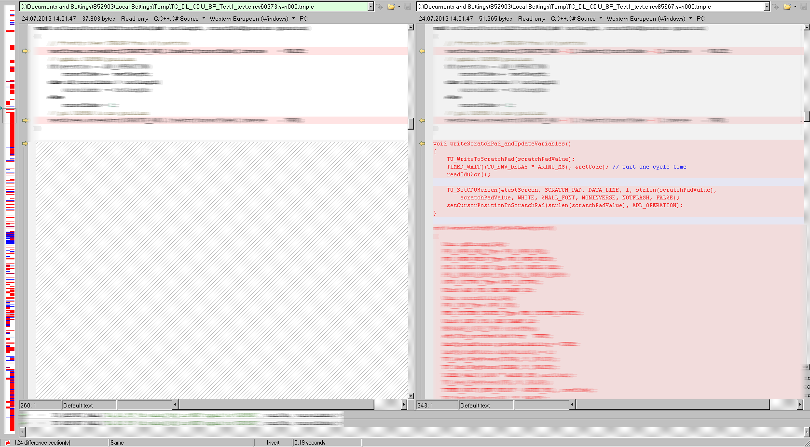

**EK-2:Crucible ekran görüntüsü. Review yapmış olduğum testler.**

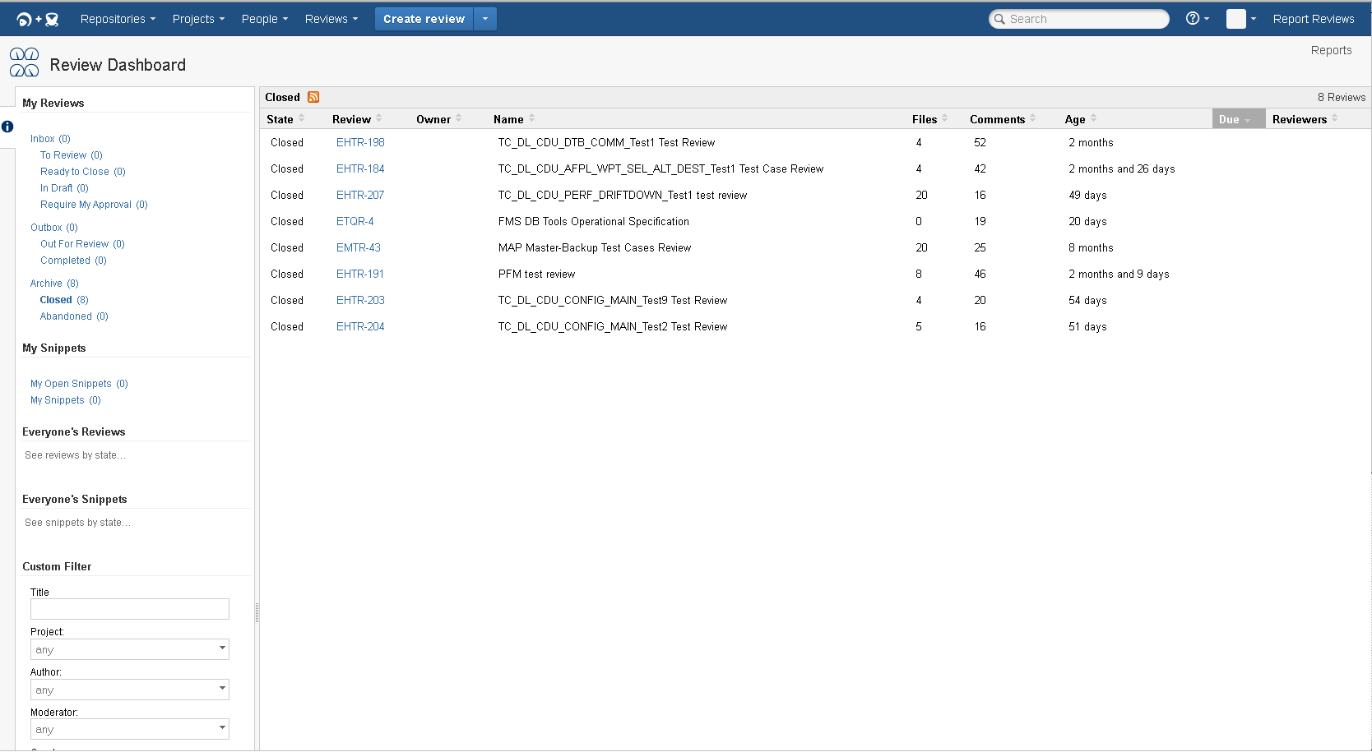

**EK-3: JIRA platformu ekran görüntüsü. Yapmış olduğum aktiviteler.**

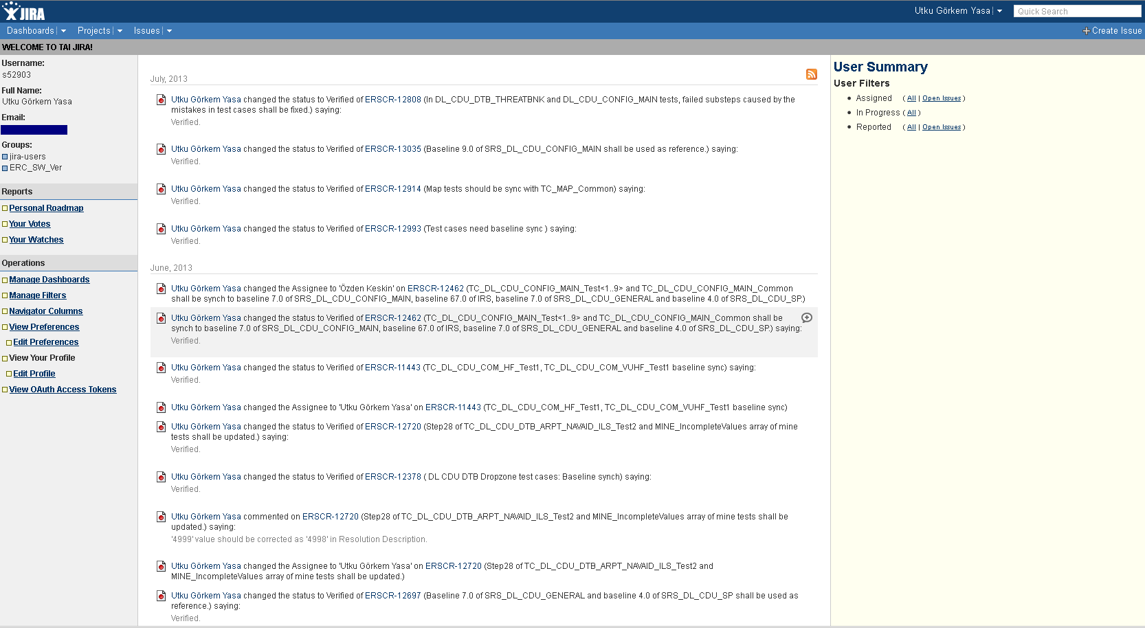

**EK-4: Harita ekranı**

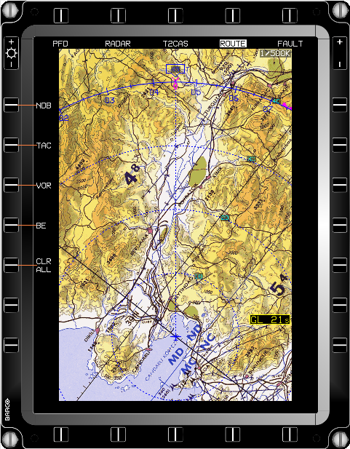

**EK-5: Örnek bir .xml dosyasının içeriği**

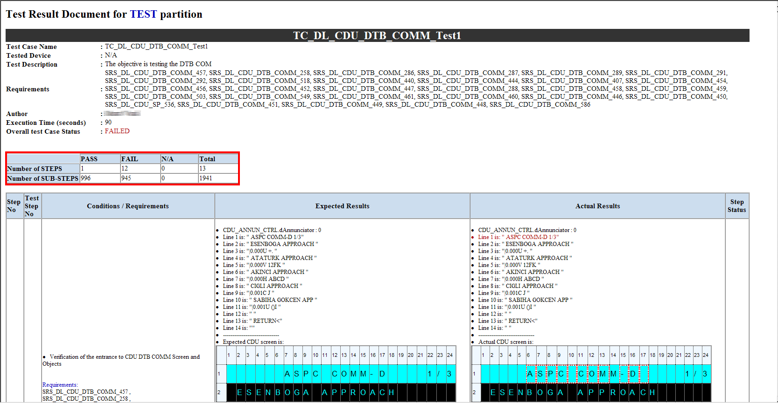

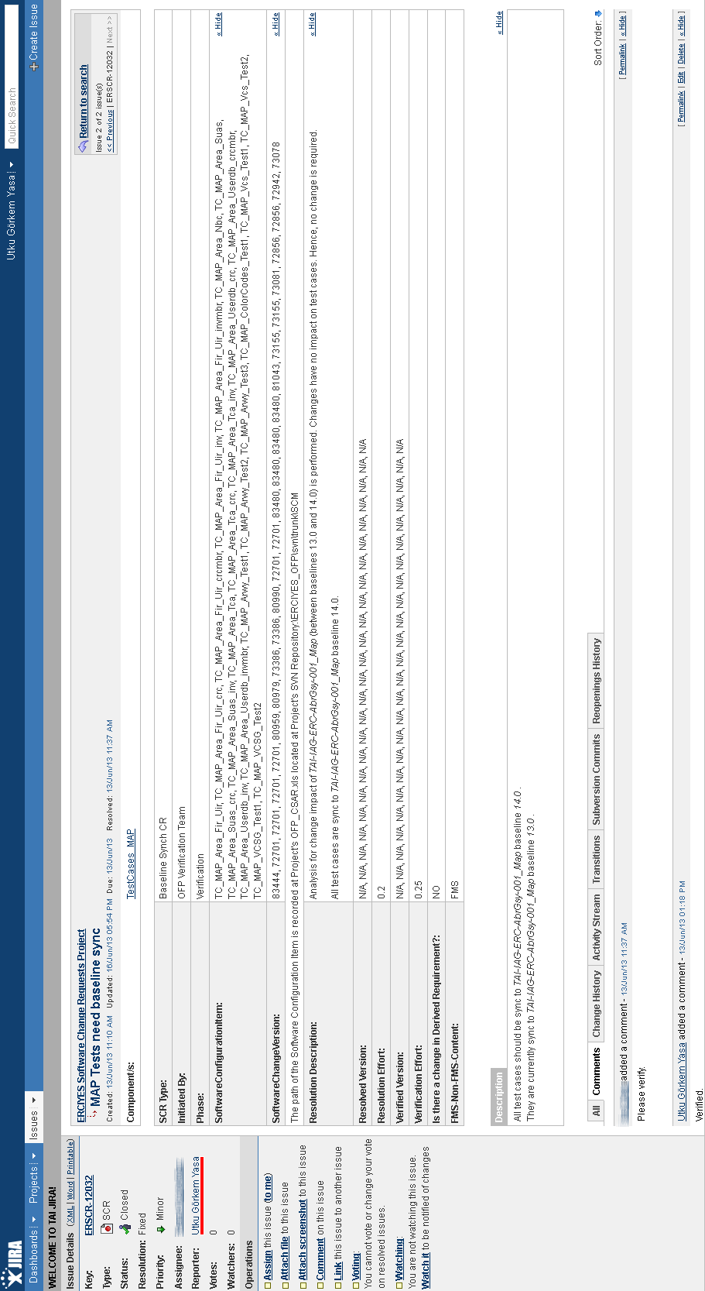**EK-6: JIRA ortamında açmış olduğum bir SCR örneği**

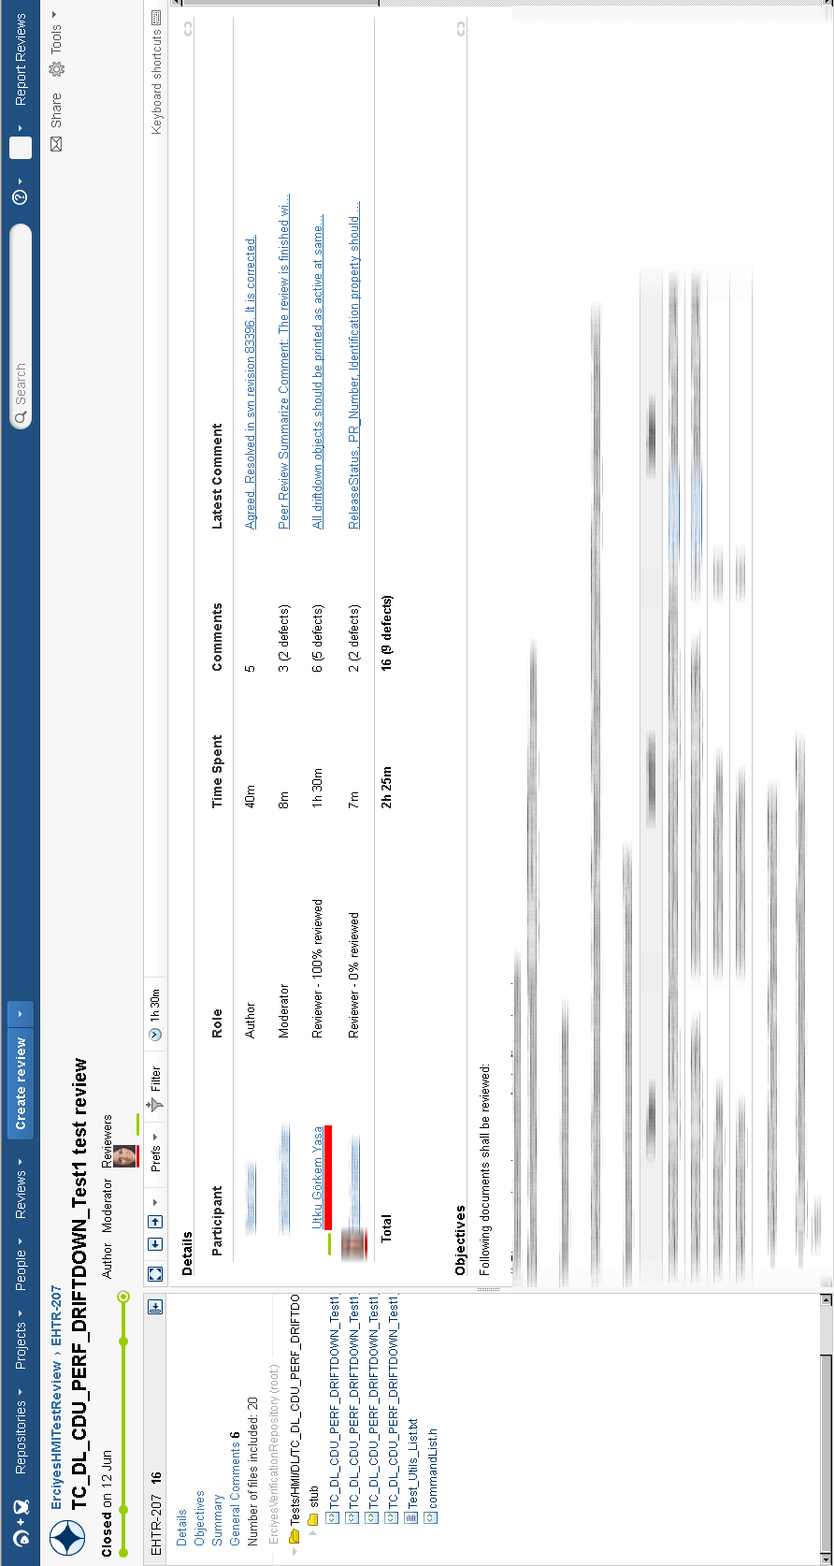**EK-7:Review yaptığım bir testin ana ekranı.**